Comunicato stampa
Call for artists – I DIRITTI DEI BAMBINI
Explora, il Museo dei Bambini di Roma

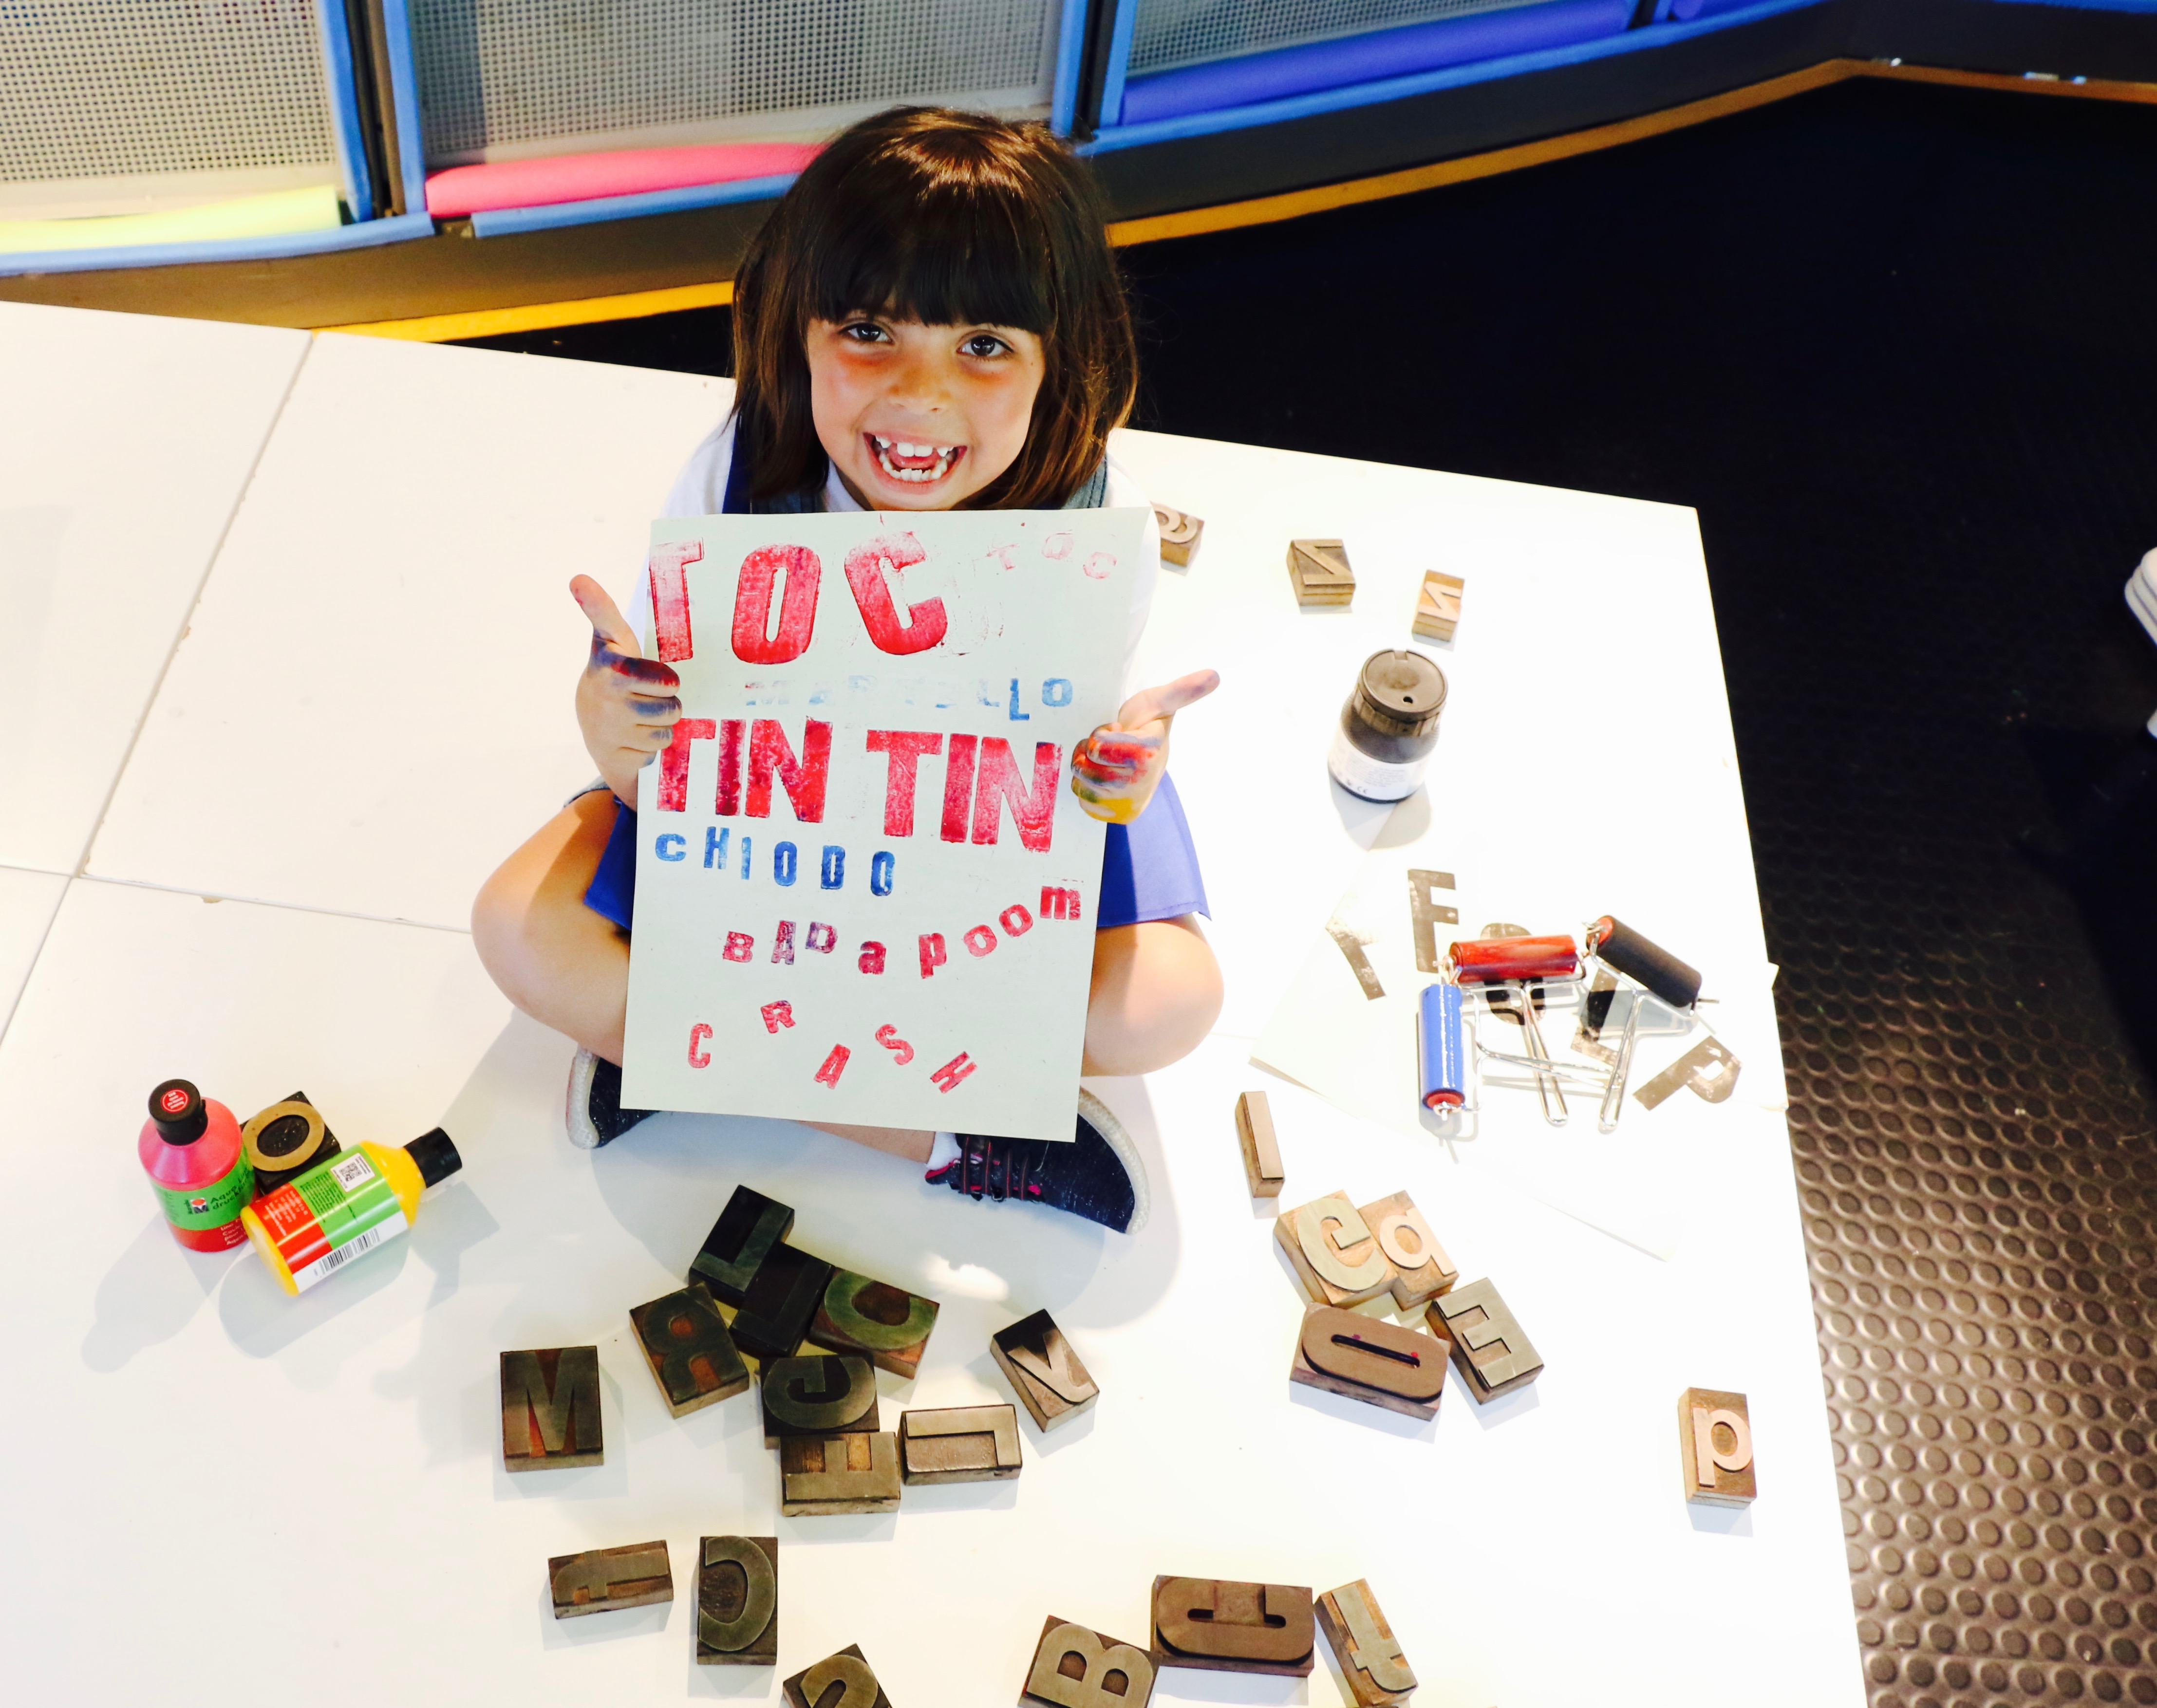

Dicembre 2018- Partecipa alla Call for artists – I DIRITTI DEI BAMBINI, per realizzare una delle 3 opere esposte per tutto il 2019 nella hall di Explora, il Museo dei bambini di Roma.

Le opere devono rappresentare uno dei 3 diritti dell’infanzia, quali espressione, istruzione e gioco:

- Art. 13: Hai il diritto di imparare e di esprimerti per mezzo delle parole, della scrittura dell’arte e così via, a meno che queste attività non danneggino i diritti degli altri;
- Art. 28: Hai il diritto di ricevere un’istruzione. Devi ricevere un’istruzione primaria, che dev’essere gratuita. Devi anche poter andare alla scuola secondaria;
- Art. 31: Hai il diritto di giocare.

La call for artists è rivolta a tutti gli appassionati di stampa tipografica (*letterpress printing), studenti/professionisti del settore che abbiano compiuto i 18 anni d’età al momento della scadenza (20 gennaio 2019), residenti in uno degli stati membri dell’Unione Europea (*incluso il Regno Unito), Svizzera, Lichtenstein e Norvegia. È ammessa la partecipazione singola o in gruppo, nel secondo caso è necessaria l’indicazione del capogruppo.

La call for artists è stata ideata nell’ambito del progetto CREATIVE MAKERS: kids’ fablabs for letterpress and printing inspired by tinkering and making (CREAM) che mira a creare 4 fablab per bambini rinnovando il settore della stampa tipografica attraverso il tinkering e il making.
CREAM è un’iniziativa di Explora, in collaborazione con: Neapolis, uno spazio maker a Vilanova i La Geltrù (Spagna), Labora, uno spazio per laboratori di stampa e tipografia a Tallinn (Estonia), National Print Museum, un museo interamente dedicato alla stampa a Dublino (Irlanda).
Nel corso del 2018 CREAM ha organizzato eventi locali per celebrare la Giornata Internazionale per i diritti dell’infanzia e dell’adolescenza.

Per partecipare: www.mdbr.it/call-for-artists-cream/

